Правила проведення відкритого тесту IPTV
(Послуга IPTV надається для абонентів оптоволоконної мережі, технологій «EPON, GPON» та абонентів квартирних будинків, швидкість яких включно та перевищує 30 Мбіт/с)

Беручи участь у відкритому тесті IPTV, абонент автоматично і беззастережно погоджується з наступними правилами:
1. Послуга IPTV, надається в рамках тестування компанією INTC, має такі властивості:
- Плата за користування послугою IPTV в період проведення тестування не стягується.
- Кількість і склад трансльованих каналів в період проведення тестування може змінюватись без попереднього повідомлення.
2. Абонент в рамках тестування має право:
- В необмеженій кількості переглядати будь які з каналів тестового мовлення провайдера.
- Самостійно налаштовувати будь які свої пристрої на прийом тестового мовлення.
3. Провайдер в рамках тестового мовлення має право:
- Здійснювати будь які налаштування обладнання, що можуть призводити і до перерв в мовленні iptv.
- Відмовити в технічній підтримці абонентам з питань тестового мовлення.
- Продовжувати терміни проведення тестового мовлення.
- Провайдер залишає за собою всі права, в т.ч. і на зміну цих правил без попереднього повідомлення.

Налаштування IPTV
(для коректної роботи IPTV необхідно встановити VLC media player)
VLC (VideoLAN Client) — кросплатформний та безкоштовний програвач, багатофункціональний і працює в більшості операційних систем: Windows, Linux, MacOS.

Для того, щоб встановити VLC програвач дотримуйтесь інструкцій:
- Скачайте з офіційного сайту програвач «http://www.videolan.org/vlc/»

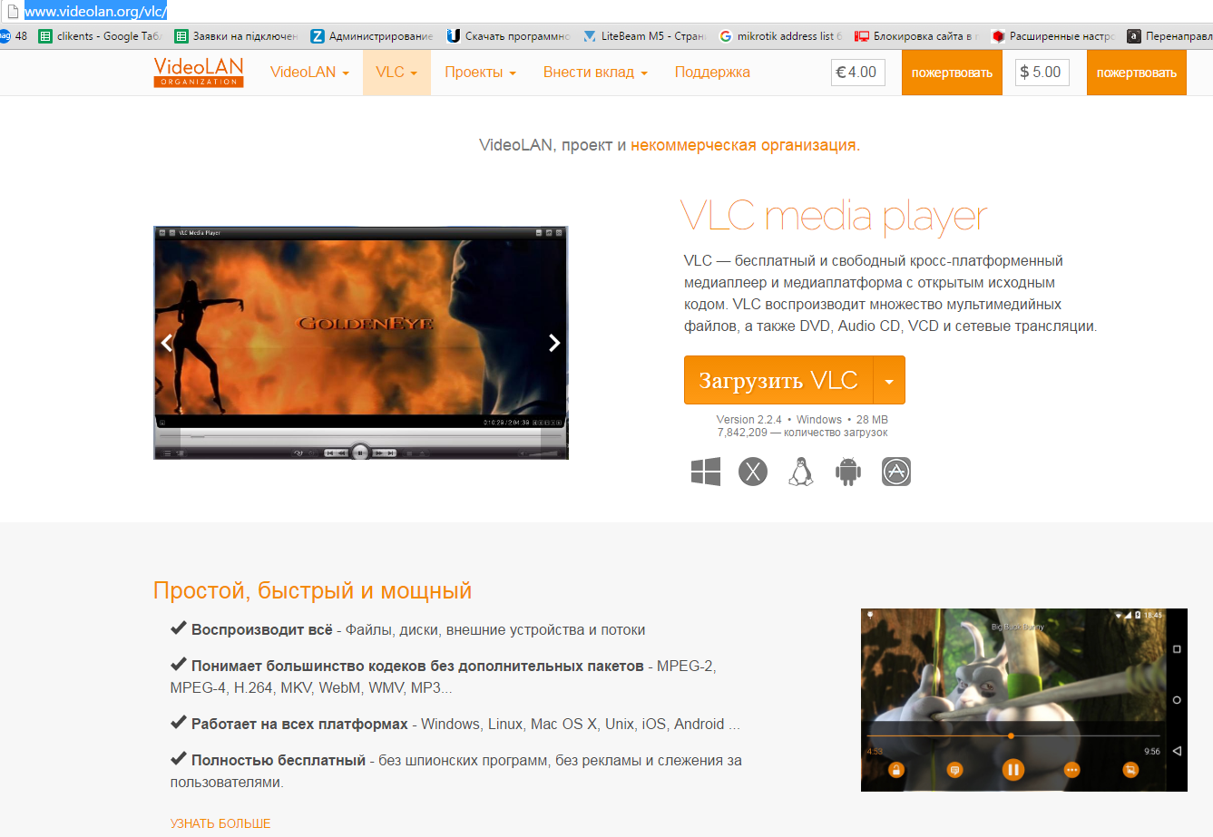

та запустіть файл встановлення.

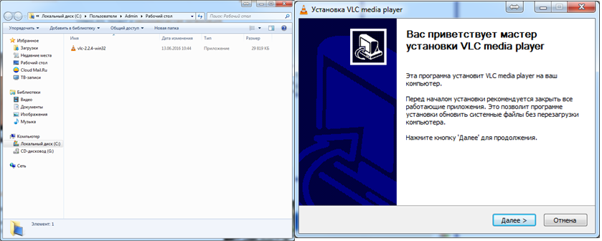

- Майстер налаштування, натискаємо кнопку «Далее», «Далее» .

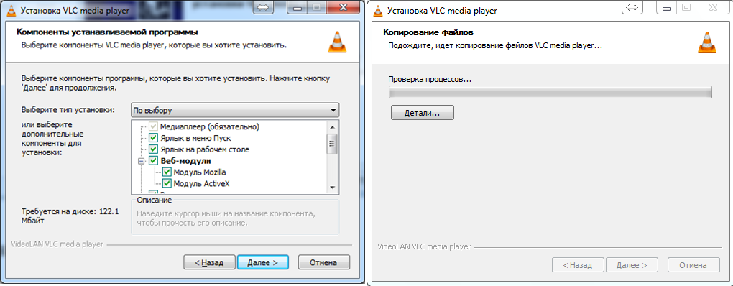

- Такий вигляд має встановлений VLC програвач.

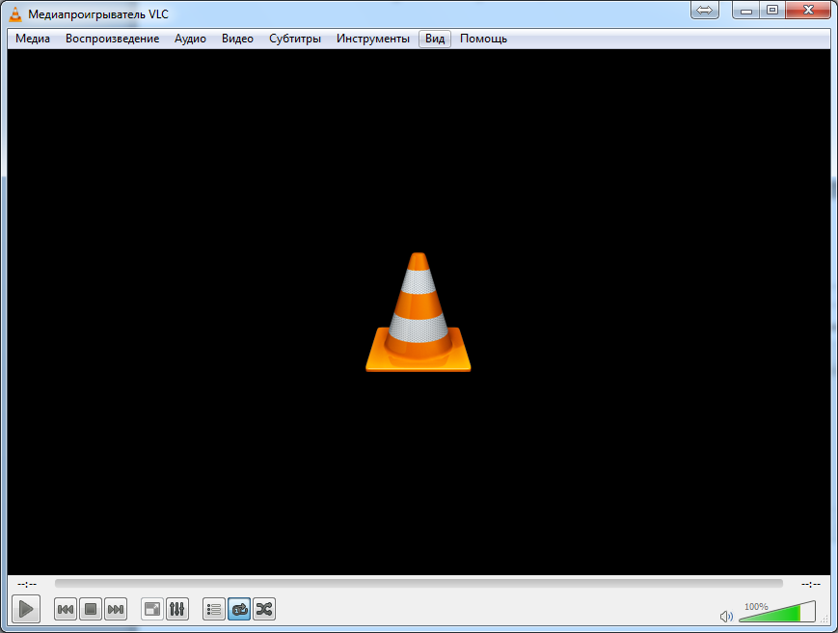

- Необхідно натиснути на «Медиа» «Открыть URL..»
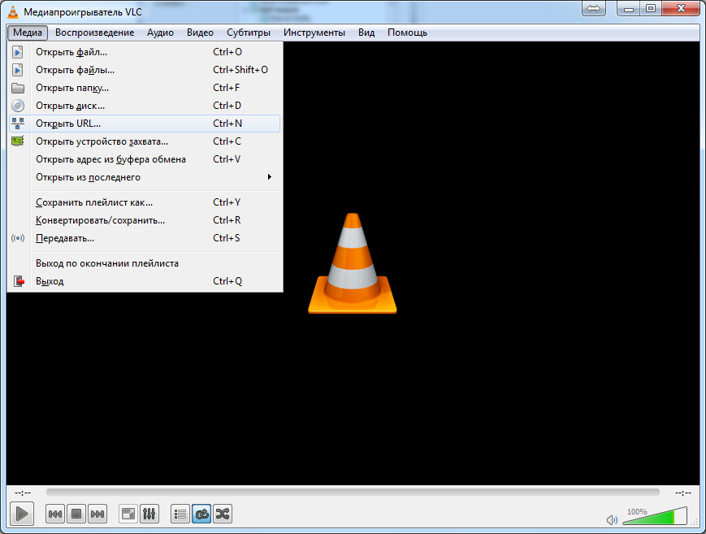

- Скопіювати та вставити адресу в поле «адрес:».
Посилання на список каналів: http://teletrans.tv/playlist_uarnet.m3u
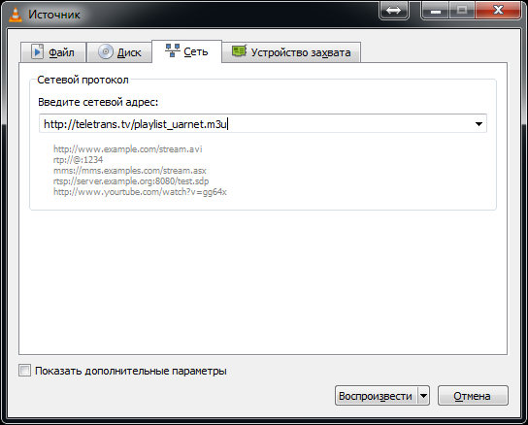
- В меню виберіть «Вид», «Плейлист», або натисніть комбінацію «Ctrl+L» .
В списку каналів, оберіть будь який канал та клацніть по ньому два рази для перегляду.

- Список каналів.

